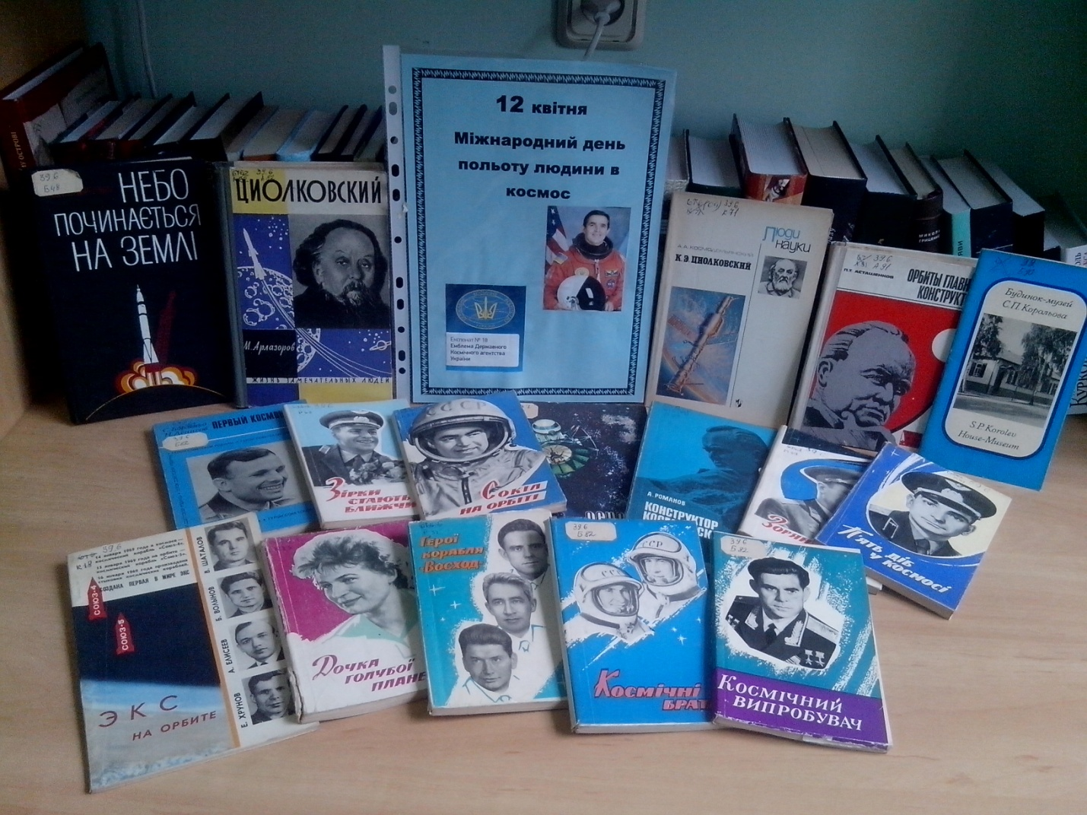
12 квітня
Всесвітній день авіації і космонавтики.
Відзначається за рішенням Міжнародної авіаційної федерації (ФАІ) щорічно

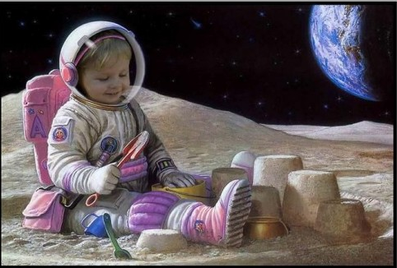
Для вчителів фізики та астрономії, вихователів, класних керівників рекомендована література (Список статей та сценаріїв виховних заходів)
1.Ткачук А.О. Від Землі до Космосу : інтелектуальна гра, 6-7 класи / А.О. Ткачук // Виховна робота в школі .- 2016 .- № 3 .- С. 23-25
2.Кулик О.І. Бажання літати... : до Дня космонавтики і авіації / О.І. Кулик // Шкільна бібліотека .- 2012 .- № 3 .- С. 105-107
3.Міщенко О.О. "І на Марсі яблуні цвістимуть..." : до Дня космонавтики / О.О. Міщенко // Фізика в школах України .- 2012 .- № 6 .- С. 10-17
4.Карполенкова І.В., Грінченко Л.О. Мандри до планет далеких : виховний захід із нагоди Дня космонавтики. 6 клас / І.В. Карполенкова, Л.О. Грінченко // Фізика в школах України .- 2013 .- № 5 .- С. 32-36
5.Український геній неба : Сергій Павлович Корольов (до Дня космонавтики) // Школа .- 2015 .- № 12 .- С. 52-59
6.Веремійчук І. Українські конструктори на шляху освоєння космосу : До 50-річчя першого польоту людини в космос / І. Веремійчук // Фізика та астрономія в школі .- 2011 .- № 2 .- С. 47-48
8.Освоєння космосу // Фізика .- 2012 .- № 7 .- С. 4-5
9.Школьник Т.В. Старт у космос. 7-9 класи : урок - виховний захід / Т.В. Школьник // Фізика в школах України .- 2013 .- № 5 .- С. 37-39
10.Піндюрін С.В., Саєнко І.А. Нетрадиційні способи польотів у космос / С.В. Піндюрін, І.А. Саєнко // Фізика в школах України. Позакласна робота .- 2016 .- № 3 .- С. 23-34
11.Аксельруд В.В. Шкільний музей "Українські сторінки в історії космонавтики" / В.В. Аксельруд // Фізика в школах України .- 2012 .- № 5 .- С. Вкладка
12.Лебединська О. Розвиток космонавтики : урок-подорож. 10 клас / О. Лебединська // Фізика .- 2012 .- № 5 .- С. 48-65
13.Цуканова Н.П. Конференція до Дня космонавтики : 7-11 класи / Н.П. Цуканова // Фізика в школах України .- 2013 .- № 4 .- С. 26-30
14.Данилюк М.М. Розвиток космонавтики: внесок українських науковців. 10 клас / М.М. Данилюк // Фізика в школах України .- 2013 .- № 2 .- С. 20-28
15.Нечипор Т. Штучні супутники Землі. Розвиток космонавтики : 10-й клас / Т. Нечипор // Фізика .- 2013 .- № 16 .- С. 9-15
16.Данилюк М.М. Розвиток космонавтики. Внесок українських вчених у розвиток космонавтики. 10 клас / М.М. Данилюк // Фізика в школах України .- 2013 .- № 23-24 .- С. 61-70
17.Веремійчук І. Українські конструктори на шляху освоєння космосу : До 50-річчя першого польоту людини в космос / І. Веремійчук // Фізика та астрономія в школі .- 2011 .- № 2 .- С. 47-48
18.Чабан Ю. Зоряними трасами : перші кроки людства в космос / Ю. Чабан // Шкільна бібліотека .- 2015 .- № 3 .- С. 51-52
19.Фоміненко Л.Р. Він усіх нас покликав у дорогу : сценарій проведення свята "55 років із Дня польоту Ю.О. Гагаріна в космос" / Л.Р. Фоміненко // Фізика в школах України. Позакласна робота .- 2016 .- № 3 .- С. 10-14
Бібліотека ІППО квітень 2016 р.

